2017年度部门决算公开

南宫市高村中学

南宫市高村中学编制

2018年10月

目 录

第一部分部门概况
（一）主要职能
（二）部门组成
第二部分2017年度部门决算表
（一）收入支出决算总表
（二）收入决算表
（三）支出决算表
（四）财政拨款收入支出决算总表
（五）一般公共预算财政拨款收入支出决算表
（六）一般公共预算财政拨款基本支出决算经济分类表
（七）政府性基金预算财政拨款收入支出决算表
（八）国有资本经营预算财政拨款收入支出决算表
（九）“三公”经费等相关信息统计表
（十）政府采购情况表
第三部分2017年部门决算情况说明
（一）收入支出决算总体情况说明
（二）收入决算情况说明
（三）支出决算情况说明
（四）财政拨款收入支出决算总体情况说明
（五）“三公”经费支出决算情况说明
（六）预算绩效管理工作开展情况说明
（七）其他重要事项的说明
1.机关运行经费情况
2.政府采购情况
3.国有资产占用情况
4.其他需要说明的情况
（八）其他需要说明的问题
第四部分名词解释

第一部分 部门概况

一、主要职能

1．主要职能。
（1）、贯彻执行党和国家、省、市有关教育工作的方针、政策和法规，落实科教兴市的发展战略，拟订教育工作的规章制度和实施意见，并对落实贯彻情况进行指导、检查。
（2）、巩固提高“普九”水平。建立健全文化户口册（包括外来务工暂住户口的文化户口册），做好学龄人口在校生就学和文化户口册动态管理工作；组织适龄儿童少年入学(包括解决流动人口子女接受义务教育问题)。做好初中教育组织工作，全面提高教育质量；严格控制义务教育阶段学生辍学，落实控辍保学工作责任制和辍学学生报告制，做好动员辍学学生复学工作；积极开展扶困助学活动，扶持家庭经济困难学生接受义务教育，保证适龄儿童少年全部接受初中义务教育。
（3）、负责所辖学校的安全工作，协调有关部门做好维护学校治安，治理校园周边环境，做好未成年人违法犯罪的预防工作；优化未成年人成长的社会环境，保障学校的正常教育教学秩序。
（4）、努力提高教师的政治和经济待遇，维护教师合法权益，营造尊师重教良好氛围。
（5）、依法监督本乡学校收费工作，依法禁止有关部门和单位向学校或通过学校向学生摊派和搭车收费，并对辖区内出现的教育乱收费行为进行检查。
（6）、承办市教育局和乡政府交办的其他事项。
二、部门决算单位构成:

1、南宫市高村中学（事业单位）

第二部分 2017年度部门决算表

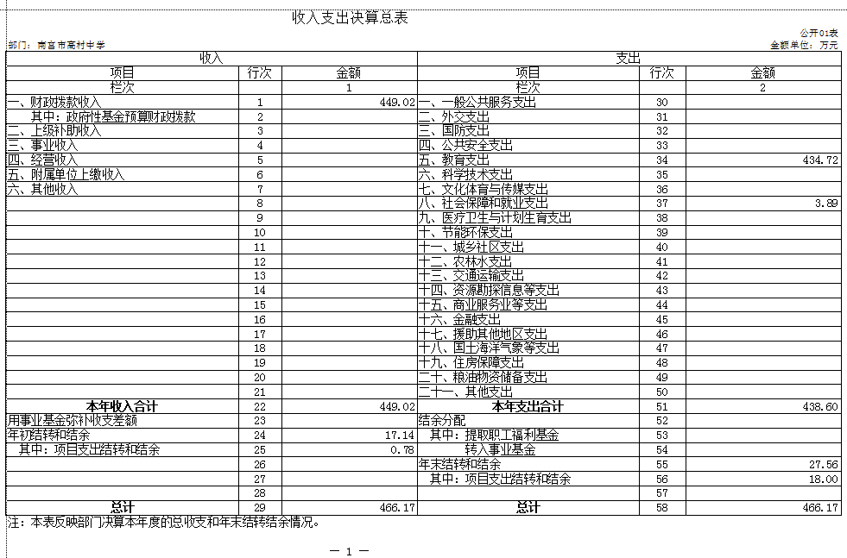
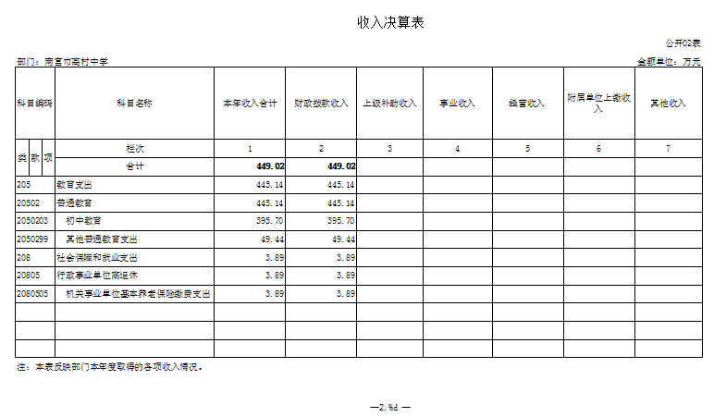
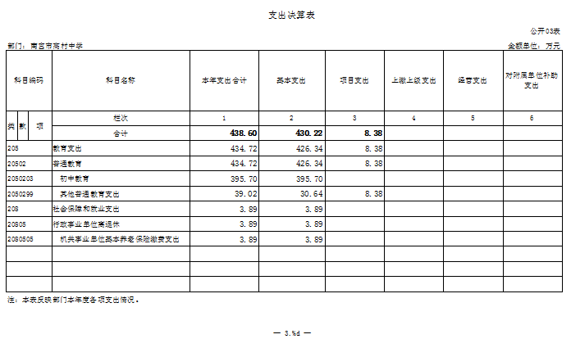
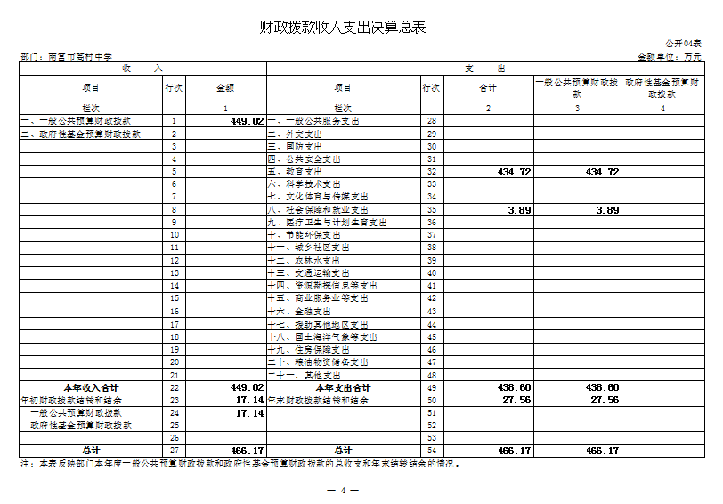

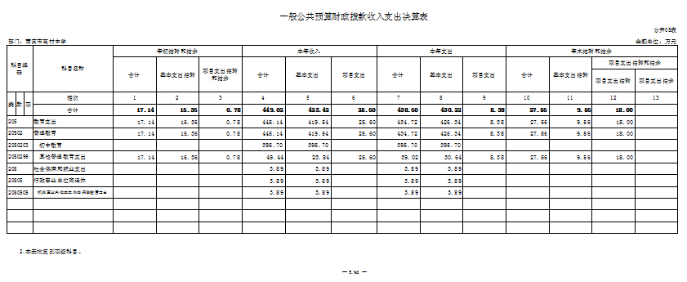

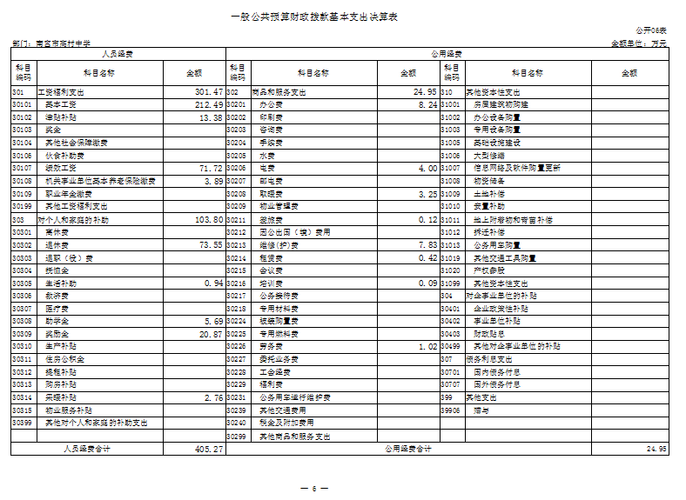

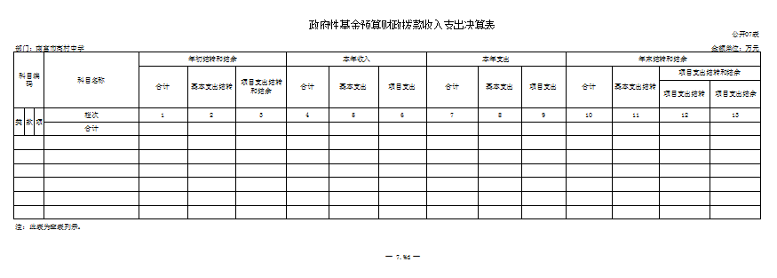

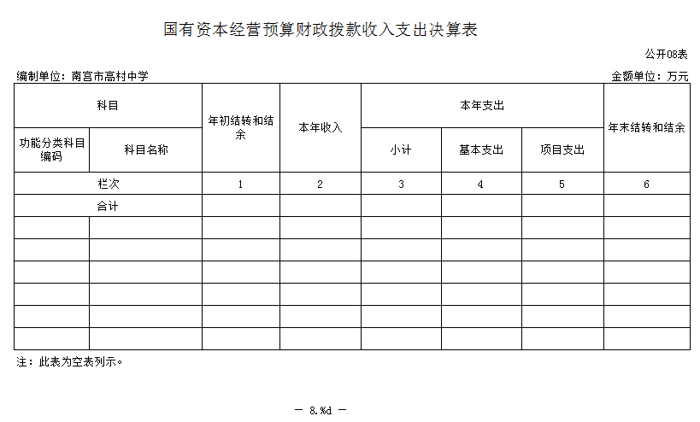

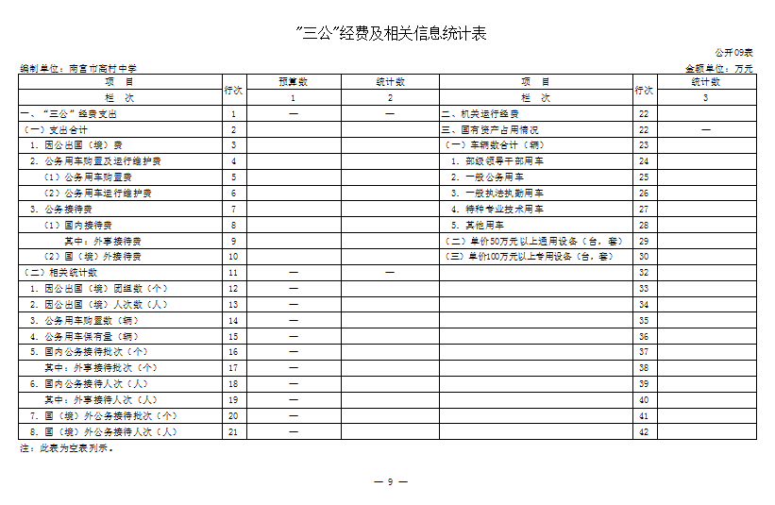

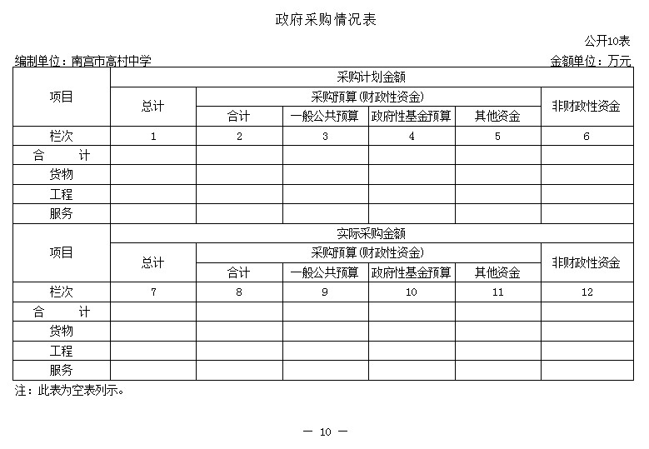

第三部分 2017年部门决算情况说明

- 收入支出决算总体情况说明
2017年度预算收入为357.6万元，预算支出为357.6万元，其中：基本支出357.6万元，项目支出0万元。2017年度预算安排较上年度减少18.41万元，减幅为5.15%，主要原因是财政拨款收入减少，财政拨款收入减少主要是项目经费减少。
2017年年末结转和结余为27.56万元,较上年度增加10.42万元,增幅为60.79%,主要是年末部分公用经费预算到下一年支出。
- 收入决算情况说明
2017年度财政拨款收入决算为449.02万元，年初预算财政拨款收入为357.60万元，增加了91.42万元，增幅为25.56%.
2017年度财政拨款收入决算为449.02万元，2016年度财政拨款收入决算为413.3万元，增加了35.72万元，增幅为8.64%，主要原因是财政拨款收入增加，财政拨款收入增加主要是项目经费增加。

- 支出决算情况说明
2017年度财政拨款支出决算为438.6万元，年初预算财政拨款支出为357.60万元，增加了81.00万元，增幅为22.65%，主要是工资福利增加。
2017年度财政拨款支出决算为438.60万元，2016年度财政拨款支出决算为402.60万元，增加了36万元，增幅为8.94%，主要是工资福利增加。
2017年年初预算支出为357.60万元，其中：基本支出357.60万元，项目支出0万元。
2017年度总支出决算为438.60万元，支出决算按照经济分类情况：工资福利支出301.47万元，商品服务支出24.95万元，对个人和家庭的补助支出103.80万元，基本建设支出8.38万元。按照支出性质情况：基本支出430.22万元，项目支出8.38万元。

- 财政拨款收入支出总体情况说明
（一）收入支出预算安排情况
2017年度财政拨款收入预算安排为357.60万元，财政拨款预算支出357.60万元，其中：基本支出357.60万元，项目支出0万元。2017年度预算安排较上年度减少18.41万元，减幅为5.15%，主要原因是财政拨款收入减少，财政拨款收入减少主要是项目经费减少。
- 收入支出预算执行情况
1、收入支出与预算对比分析
2017年度财政拨款收入决算为449.02万元，年初预算财政拨款收入为357.60万元，增加了91.42万元，增幅为25.56%.
2017年度财政拨款收入决算为357.60万元，2016年度财政拨款收入决算为413.3万元，减少了55.7万元，减幅为13.48%，主要原因是财政拨款收入减少，财政拨款收入减少主要是项目经费减少。
2017年度总支出决算为438.60万元，支出决算按照经济分类情况：工资福利支出301.47万元，商品服务支出24.95万元，对个人和家庭的补助支出103.80万元，基本建设支出8.38万元。按照支出性质情况：基本支出430.22万元，项目支出8.38万元。
- 收入支出结构分析
（1）2017年度决算总收入为449.02万元，其中：一般公共预算收入449.02万元，占100%。总收入较上年度增加了36万元，增幅为8.94%，主要是工资福利增加。
2017年度总支出决算为438.60万元，其中：基本支出430.22万元，项目支出8.38万元。
（3）2017年年末结转和结余为27.56万元,较上年度增加10.42万元,增幅为60.79%,,主要是支出了上年度结余的项目支出。
- “三公”经费支出决算情况

- “三公”经费与上年度对比分析

金额单位：万元
名称 | 2016年 | 2017年 | 增减额 | 增减幅
因公出国（境）费 | 0 | 0 | 0 | 0%
公务用车运行维护费 | 0 | 0 | 0 | 0%
其中：公务用车购置费 | 0 | 0 | 0 | 0
公务用车运行维护费 | 0 | 0 | 0 | 0%
公务接待费 | 0 | 0 | 0 | 0%
合计 | 0 | 0
本单位无相关情况没有这方面的支出，与上年度一样为0万元。上下年度支出对比平衡，无增减变化。
- “三公”经费支出预决算分析

金额单位：万元
名称 | 预算 | 决算 | 增减额 | 增减幅
因公出国（境）费 | 0 | 0 | 0 | 0%
公务用车运行维护费 | 0 | 0 | 0 | 0%
其中：公务用车购置费 | 0 | 0 | 0 | 0
公务用车运行维护费 | 0 | 0 | 0 | 0%
公务接待费 | 0 | 0 | 0 | 0%
合计 | 0 | 0
2017年财政部门核定我单位一般公共预算财政拨款“三公”经费支出预算数为 0万元，其中：因公出国（境）费0万元、公务用车购置及运行维护费 0 万元、公务接待费0万元。2017年我单位“三公”经费实际支出0万元，公务用车购置及运行维护费0万元、公务接待费0万元，与年初预算相比增减额为0万元，增减幅为0。主要原因是本单位无相关情况没有这方面的支出。
- 预算绩效管理工作开展情况说明
（一）总体情况
2017 年我单位严格落实国家关于深化绩效预算管理改革的有关要求，逐步建立了“预算编制有目标、预算执行有监控、预算完成有评价、评价结果有应用、绩效缺失有问责”的全过程预算管理机制。
（二）预算项目绩效评价开展情况
2017 年对中小学校舍改造和改善教学配套设施等预算项目进行了预算绩效评价。绩效评价结果：2017 年度预算项目立项符合相关管理规定，绩效目标 合理，绩效指标清晰，表述准确；项目业务管理制度较健全，业 务监控有效性较好；财务管理制度规范，并建立了相应的财务审 核及监控措施和手段，内部控制严格有效；项目任务完成质量较 好，具有时效性；项目绩效成果很好，社会效益显著。
（三）部门整体绩效目标的完成情况
通过努力，实行绩效管理工作，有力的推动了本单位的工作步伐。对加强教师队伍建设，推动素质教育、提高教育教学质量和办学效益等方面起到了举足轻重的作用。在今后的教育工作中，将以育人为本，质量为核心，办人民满意的教育为宗旨，全面贯彻党的方针政策，培养优秀人才。

七、其他重要事项的说明
（一）会议费支出情况
2017年会议费支出为0万元，2016年会议费支出为0万元，比上年减少0万元，减幅为0%。 严格执行会议费支出的有关规定，控制数量和规模，厉行节约，减少开支。
（二）培训费支出情况
2017年培训费支出为0.09万元，2016年培训费支出为0.17万元，较上年减少0.08万元，减幅为47.06%。
- 机关运行经费情况
本单位机关运行经费为0万元。
- 政府采购情况
2017年政府采购总计划金额 0万元，其中：货物采购计划0万元；工程计划0万元。2017年实际总采购金额0万元，其中：实际货物采购0万元；实际工程采购0万元。资金来源均为一般公共预算拨款。 2017年较上年增加0万元，增幅为0%。
（五）国有资产占用情况
截止2017年12月31日，其中单价50万元以上的设备0台（套），单价100万元以上的设备0台（套）。
2017年初资产总值369.50万元，年末379.92万元。年末资产中，流动资产27.56万元，固定资产352.36万元。固定资产中，房屋342.92万元、 其他固定资产9.44万元（主要为通用设备、专用设备、办公家具及用具装具等）。
- 资产负债情况
1、资产负债结构情况
2017年，本单位总资产为379.92万元，总负债0万元，净资产为379.92万元。较上年相比，资产增加10.42万元， 减幅为2.82%，原因是流动资产增加；负债0万元，减幅为0%；净资产增加了10.42万元，增幅为2.82%。
2、资产负债情况分析
2017年度本单位总资产379.92万元，总负债 0万元，资产负债率0%，较上年相比上下年度百分比无增减变化。
- 其他需要说明的问题
我单位不涉及《政府性基金预算财政拨款收入支出决算表》、《国有资本经营预算财政拨款收入支出决算表》、《“三公”经费及相关信息统计表》和《政府采购情况表》，因此均为空表。

第四部分 名词解释

一、部门决算

部门决算是指行政事业单位按照相关编审要求向财政部门 报送的，用以反映本部门、单位财务收支状况和资金管理状况的 总结性文件。
二、财政拨款收入

本年度从本级财政部门取得的财政拨款，包括一般公共预算 财政拨款和政府性基金预算财政拨款。
三、其他收入

指除“财政拨款收入”、“事业收入”、“经营收入”等以外的 收入。
四、年初结转和结余

指以前年度尚未完成、结转到本年仍按原规定用途继续使用 的资金，或项目已完成等产生的结余资金。
五、年末结转和结余

指单位按有关规定结转到下年或以后年度继续使用的资金， 或项目已完成等产生的结余资金。
六、基本支出

填列单位为保障机构正常运转、完成日常工作任务而发生的 各项支出。

七、“三公”经费

指部门用财政拨款安排的因公出国（境）费、公务用车购置 及运行费和公务接待费。其中，因公出国（境）费反映单位公务 出国（境）的国际旅费、国外城市间交通费、住宿费、伙食费、 培训费、公杂费等支出；公务用车购置及运行费反映单位公务用 车购置支出（含车辆购置税）及租用费、燃料费、维修费、过路 过桥费、保险费、安全奖励费用等支出；公务接待费反映单位按 规定开支的各类公务接待（含外宾接待）支出。
八、机关运行经费

指为保障行政单位（包括参照公务员法管理的事业单位）运行用于购买货物和服务的各项资金，包括办公及印刷费、邮电费、 差旅费、会议费、福利费、日常维修费、专用材料以及一般设备 购置费、办公用房水电费、办公用房取暖费、办公用房物业管理 费、公务用车运行维护费以及其他费用。
九、一般公共服务支出 一般公共服务支出是指反映预算单位一般公共服务的支出。
十、其他交通费用 填列单位除公务用车运行维护费以外的其他交通费用。如飞机、船舶等的燃料费、维修费、过桥过路费、保险费、出租车费用、公务交通补贴等。

